РОДИТЕЛЬСКОЕ СОБРАНИЕ:
«ПРАВА РЕБЕНКА».
«Ты – гражданин России. У тебя, как и у любого человека есть гражданские обязанности и права.
Но знай, твои права особые. Это – «Права ребенка»
Цель: повышать уровень правовой культуры родителей, вести психолого-педагогическое просвещение семьи через разнообразные формы работы.
Задачи:
- довести до родителей истину, что право и обязанность воспитания детей принадлежит им;
- пополнить знания родителей о воспитании детей общедоступными научными сведениями;
- оказывать помощь в разумном выстраивании отношений с ребенком.
План собрания:
- Доклад «Основные направления работы по реализации прав ребенка в семье»
- Право на защиту его от всех форм жестокого обращения.
- Право на жизнь и охрану здоровья.
- Право на образование,
- Право на игру.
- Право на сохранение своей индивидуальности.
- Защита прав и достоинства ребенка в законодательных актах
- Решение собрания.
ХОД СОБРАНИЯ
Ведущий: Добрый день, уважаемые родители! Мы рады приветствовать Вас на сегодняшней нашей встрече. Сегодня мы собрались, чтобы обсудить очень важную и актуальную проблему, связанную с защитой прав и достоинств маленького ребенка, а также рассмотреть права и обязанности родителей по отношению к ребенку. И начать наш разговор я хочу с выдержки из детского сочинения «Что такое детство»…
«В детстве каждого человека есть яркие моменты и, несмотря на то, что дети постепенно взрослеют, волшебная страна детства сопровождает человека долгие годы. Дети становятся с годами взрослыми и умными, но все равно они никогда не забудут эту волшебную страну – первую свою школу жизни. Детство – это маленькая жизнь!»
Ведущий:
– В современном мире каждый цивилизованный, образованный человек, а особенно педагог, воспитатель, родитель, обязан знать свои собственные права, права своих детей, уметь отстаивать, защищать их, и уважать права других детей. Каждый ребенок на свете имеет право на детство. Это право защищено международными правовыми актами. Документ, в котором записаны права детей – Конвенция ООН о правах ребенка, вступила в силу 15 сентября 1990 года.
Главной задачей правового образования является обеспечение каждому ребенку оптимальных условий развития индивидуальных способностей, возможности самореализации вне зависимости от его психофизических способностей, индивидуальных различий, иными словами, защита прав ребенка на любом этапе его развития.
– Одним из важнейших направлений сотрудничества детского сада и родителей является предупреждение нарушений прав ребенка в семье. Очень часто в последнее время в СМИ извещают об очередном факте нарушения прав ребенка в семье или в образовательном учреждении. Причина эта не в отсутствии законов, а в недостаточном использовании правовой базы, в правоприменении. Многим взрослым трудно понять и принять, что ребенок – равноправный с ним человек, имеющий право, и его права, как и права любого человека нужно знать, уважать и не нарушать. Порой они не знают Конвенции о правах ребенка, не знают содержания статей, а значит, не могут реализовать их в жизни.
КОВЕНЦИИ ПРАВ РЕБЕНКА
1. Право на жизнь.
2. Право на бесплатную медицинскую помощь.
3. Право на бесплатное образование.
4. Право на отдых.
5. Право на индивидуальность.
6. Право на жилье.
7. Право на воспитание в семье и заботу родителей о детях.
8. Право на имя и гражданство.
Конвенция о правах ребенка.
Конвенция о правах ребенка состоит из преамбулы и 54 статей, детализирующих права каждого человека в возрасте до 18 лет на полное развитие своих возможностей в условиях, свободных от голода и нужды, жестокости, эксплуатации и других форм злоупотреблений.
Конвенция признает за каждым ребенком независимо от расы, цвета кожи, пола, языка, религии, политических или иных убеждений, национального, этнического и социального происхождения – юридическое право:
– на воспитание;
– на развитие;
– на защиту;
– на активное участие в жизни общества.
Конвенция увязывает права ребенка с правами и обязанностями родителей и других лиц, несущих ответственность за жизнь детей, их развитие и защиту, и предоставляет ребенку право на участие в принятии решений, затрагивающих его настоящее и будущее.
На основе Конвенции разрабатываются нормативно-правовые документы федерального и регионального уровней.
Для создания и развития механизма реализации прав ребенка на защиту, декларированных в Конвенции и гарантированных Конституцией РФ, принят целый ряд законодательных актов – Семейный Кодекс РФ, Закон «Об основных гарантиях прав ребенка в РФ», Закон «Об образовании».
Обязанности родителей
1. Обеспечивать и защищать права и интересы своих детей, не причиняя вред их физическому и психологическому здоровью, нравственному развитию, воспитывать детей, исключая пренебрежительное, грубое, жестокое, унижающее человеческое достоинство обращение, оскорбление, эксплуатацию.
2. Обеспечивать детям до 15 лет получение основного общего образования в общеобразовательной школе или другом образовательном учреждении.
3. Следить за внешним видом, поведением своих детей.
4. Интересоваться успехами и неудачами своих детей.
5. Выполнять Договор, заключенный с образовательным учреждением.
6. Обеспечивать базу в меру своих способностей и финансовых возможностей для всестороннего развития ребенка (на посещение театров, музеев, выставок и т. д.) .
7. Регулярно посещать родительские собрания,
8. Соблюдать режим МАДОУ
9. В случае причиненного ущерба имуществу МАДОУ родители обязаны возместить его.
10. Своевременная оплата за содержание ребенка в детском саду.
Ведущий: Хочется предложить Вам поиграть с нами в игру «Я имею право».
Я имею право.
Цель: Расширить область правовых знаний детей.
Материал: набор сюжетных картинок к статьям «Конвенции ООН о правах ребёнка». Картинки с изображением ситуаций, не рассматриваемых в «Конвенции ООН о правах ребёнка» (ребёнок катается на велосипеде, играет в прятки, поливает цветы). Шаблон «Я имею право» в виде знака «+».
Ход игры: Родители поочерёдно выбирают те картинки, которые соответствуют статьям Конвенции, и раскладывают около шаблона «Я имею право». Затем каждый объясняют причину своего выбора, остальные обсуждают правильность принятого решения.
Ведущий: При рождении каждому человеку даётся имя и это имя выбираете Вы, дорогие мамы и папы. С этим именем ребенок живет всю свою жизнь. Для того, чтоб обогатить свои знания и интерес к своему имени, мы не зря попросили вас провести маленькое
Ведущий: Детство – это самое счастливое время, каждый человек вспоминает годы юности и детства, всегда с очень теплыми чувствами, однако далеко не все люди могут в своей памяти найти те радостные мгновения. От каждого из нас зависит, будут ли дети нашего времени через несколько лет с улыбкой вспоминать годы радости, счастья и беззаботности.
Российское государство признает детство важным этапом жизни человека и исходит из принципа приоритетности подготовки детей к полноценной жизни в обществе, развития у них общественно значимой активности, воспитания высоких нравственных качеств. Необходимым условием формирования этих качеств является надежная социально-правовая защита детства. Именно поэтому Государственной Думой РФ 03.07.1998 принят Федеральный закон "Об основных гарантиях прав ребенка в Российской Федерации". В законе одним из принципов государственной политики в данной сфере прописана ответственность должностных лиц и граждан за нарушение прав и законных интересов ребенка.
Игра «Разрешается, запрещается» (на закрепление)
№ 1.
Петь, рисовать и танцевать.
Уроки в школе посещать,
Свои таланты развивать –
Это … (разрешается)
№ 2.
Эта грань обозначает:
Мать с ребенком разлучают –
Это … (запрещается)
№ 3.
Здесь ремень вокруг дитя,
Как лента, извивается,
Бить, наказывать – всегда … (запрещается!)
№ 4.
Вот ребенок груз несет,
Тащит, надрывается,
В детстве тяжкая работа … (запрещается!)
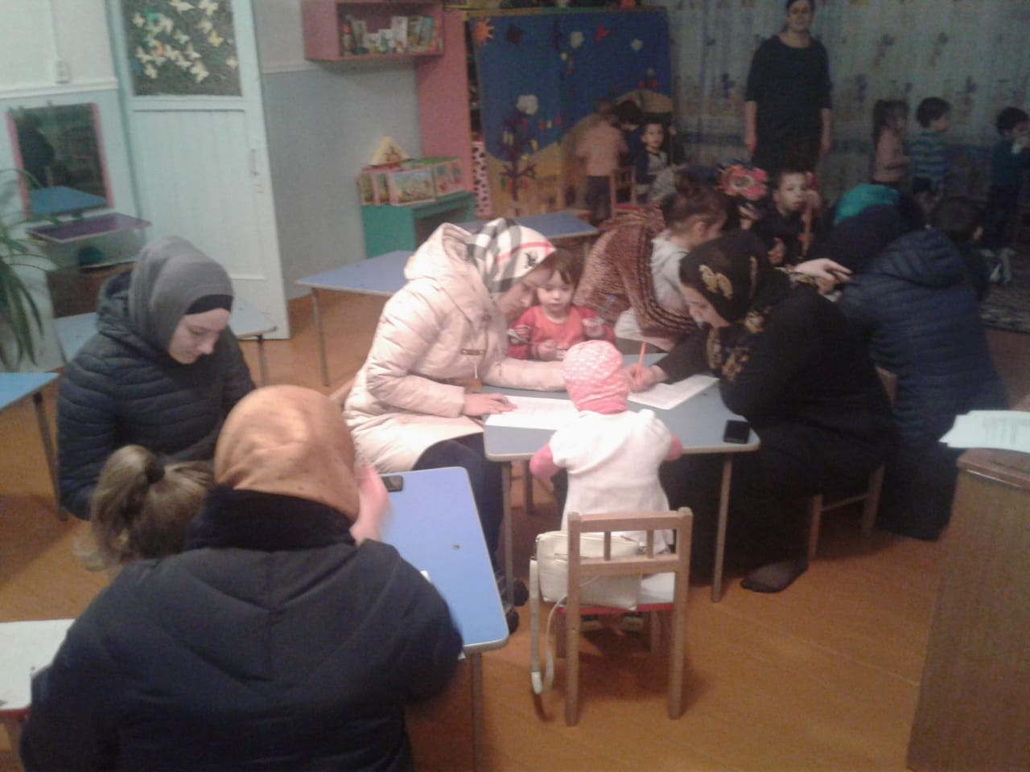
№ 5.
Этот черный человек
Пред белым преклоняется.
Быть над слабым господином
Строго … (запрещается!)

Анкетирование родителей.

